**ТЕХНИЧЕСКИ УНИВЕРСИТЕТ – СОФИЯ**

**ФАКУЛТЕТ КОМПЮТЪРНИ СИСТЕМИ И ТЕХНОЛОГИИ**

**СПЕЦИАЛНОСТ КОМПЮТЪРНО И СОФТУЕРНО ИНЖЕНЕРСТВО**



**КУРСОВ ПРОЕКТ**

**ПО КРИПТОГРАФСКИ МЕТОДИ ЗА ЗАЩИТА НА ИНФОРМАЦИЯТА**

**Разработил:** *Мартина Миланов* **Проверил:** *Доц. д-р. Антония Ташева***Група**: *31*  
**Факултетен номер:** *123219014*

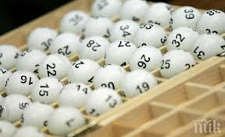

**ТЕМА:**

**СТАТИСТИКА НА ТОТО 2 – 6 ОТ 49**

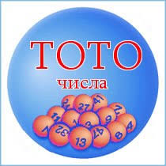

**СЪДЪРЖАНИЕ:**

1. **Задание**
2. **Теория**
3. **Приложение, алгоритъм, метод**
4. **Резултати**
5. **Литература**
6. **ЗАДАНИЕ**

**Статистика на тото 2 - 6 от 49** – изтеглете и заредете в собствена програма всички Изтеглени числови комбинации в отделните тиражи от създаването на играта (по години от 1958 до 2021) (http://www.toto.bg/statistika/6x49) и направете необходимите изчисления за следните статистики: какъв е реалния процент на появяване на всяко от числата, колко от тиражите има в себе си 2, 3, 4, 5 или 6 последователни числа.

1. **ТЕОРИЯ**

***"Кажи ми шест числа за тотото, за да ги пусна. Има голям джакпот..."***

Кой не е чувал или произнасял тази реплика поне веднъж? Стремежът към тотопункта и познатите ни фишове от Тото 1 и Тото 2 са част от ежедневието на българина вече няколко десетилетия.

Историята на хазартните игри в България е много по-дълга, като още общественикът Михалаки Георгиев през 1892 г. е организирал нещо като логария по нвреме на Пловдивското изложение. Първата официална такава у нас се появява с указ на Цар Фердинанд през 1898 г. Но това са лотарийни игри, различни от тези, които предлага през 1957 г. Спортният тотализатор. И които се превръщат в част от фолклора и ежедневието на хората в страната.

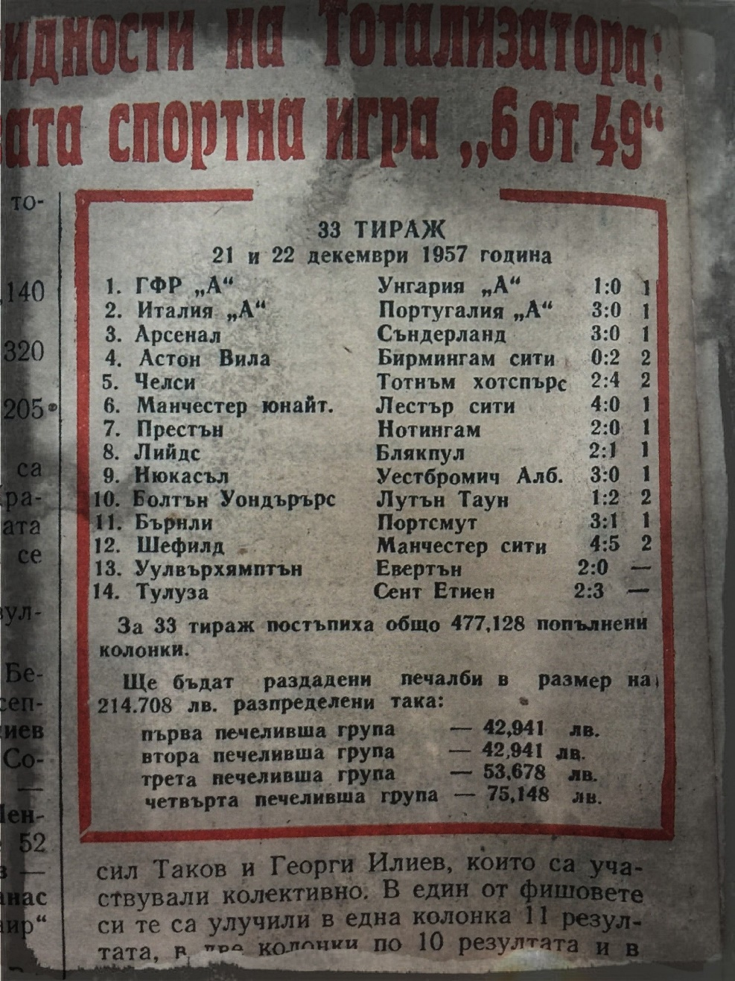

Всеки знае, че има минути, които могат да променят живота, a с игрите на Спорт тото, този приказен обрат може да се случи в рамките на минути. Как всъщност идва късмет с толкова голям размер? Истината е, че логиката и изчисленията може и да са донякъде прави в съжденията си, но чарът на късмета е в неговата случайност. При него няма спазване на закономерности, нито се съобразява със ситуации - късметът се появява, просто защото е спонтанен. От друга страна, игрите, които го провокират, изискват много организация и добро планиране. Първият тираж на играта “Тото 2 – 6/49” е новогодишен и се провежда на 29.12.1957 година. Това поставя началото на една игра, която бързо ще грабне сърцата на много поколения българи. Получава се нещо като “двоен празник”, защото първият редовен тираж на играта “Тото 2 – 6/49” е на 5 януари 1958 г., а изтеглените тогава числа са 6,13,28,38,46,47. Събитието се е различавало много от съвременните тегления и предизвикало широк отзвук в публиката. То се е провело “на живо”, в столичната зала “Фестивална”, като топките с числата се поставят в специална сфера, която се затваря с автомат и контролен билет. По това време от годината се провеждат волейболни мачове от турнир за юноши и девойки и състезателите не пропускат възможността да добавят още малко адреналин към спортния си ден, изтегляйки печелившите топки. Друга изключителна подробност е, че всяко число от 1 до 49  е било свързано с различен вид спорт: Безмоторно летене № 6, Водномоторен самолет № 13 и т.н. Но както казахме, късметът не се интересува от креативността на точния момент - първата шестица в историята на тотализатора пада почти 1 година по-късно - в тираж № 4 на 25 януари 1959 г.  Но го прави със стил: късметлиите са трима - Йордан Куртелов, Алекси Иванов и Манол Рашков от София. Още по-интересното е, че тримата са колеги в цех за мъжка конфекция, който тогава се е намирал на столичния булевард “Христо Ботев”. Печелившите числа са 2,9,11,17,28, 48, а общата сума е 65 000 лв. Късметлиите със сигурност са имали едно общо качество: търпение, което им е донесло една печалба, завършена “от игла до конец”.

**Как се играе?**

За да играеш трябва да попълниш фиш. Участието може да се извърши онлайн, чрез регистрация на сайта toto.bg, или като посетиш един от многобройните пунктове в цялата страна. Можете както да изберете сами избрани от вас числа, така и да исползвате автоматично изпълнени фишове чрез сайта на toto.bg, или да си вземете директно попълнен такъв от пункта.

**Цел на играта**

* правилна **прогноза на 6 от общо 49 числа**, участващи в тегленето

**Начин на игра**

* чрез попълване на фиш, издаден от Български спортен тотализатор, като участникът маркира поне 6 от 49 числа в поне една от общо четирите основни области;
* с автоматично попълнен от системата фиш за залог;
* след обработка на фиша се издава квитанция за валиден залог.

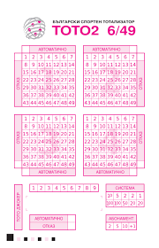

**Фиш**

Всяка област на фиша съдържа поле АВТОМАТИЧНО и поле ОТКАЗ. При маркиране на **поле АВТОМАТИЧНО**в някоя от областите на фиша системата избира на случаен принцип една комбинация от 6 числа. При маркиране на **поле ОТКАЗ** системата игнорира попълването и не приема залог за избраната област.

Ако участникът иска да играе с повече комбинации от предлаганите във фиша четири области, тогава той може да избере **[система за пълно комбиниране](http://www.toto.bg/toto1-i-toto2/82.119.78.29/toto1-i-toto2/toto-2-6-ot-49/palno-kombinirane-v-toto-2-6-ot-49)** или **[система за съкратено записване](http://www.toto.bg/toto1-i-toto2/toto-2-6-ot-49/sakrateno-zapisvane-v-toto-2-6-ot-49)**. При игра със съкратени системи в **област СИСТЕМА** се маркират числата, чиято сума образува нейния номер (допускат се различни начини за сумиране). Област СИСТЕМА не се попълва при участие с пълно комбиниране.

Може да се играе с абонамент за два или пет тиража, като е необходимо участникът да маркира някое от означенията ,,+1“, „2“ или ,,5“ в **поле АБОНАМЕНТ**. Ако отбележи „+1“, това означава, че залогът пропуска настоящия тираж и участва само в следващия тираж. Ако избере който и да е от другите два варианта, избраната от него комбинация (или всички комбинации, ако са повече от една) участва в два или пет последователни тиража, включително настоящия. В случай на абонаментно участие печалби се изплащат след изтичане на последния, включен в абонамента, тираж.

**Квитанция**

След като направи своя залог участникът получава **квитанция**от терминалното устройство. Препоръчително е да провери веднага и на място съдържанието й, тъй като залогът му участва в играта само и единствено въз основа на изписаните в нея предвиждания. Ако установи, че има разминаване със записаните във фиша прогнози, той следва да заяви анулиране на квитанцията. Участникът може да заяви своята прогноза чрез повторно подаване на същия фиш или попълване на нов. Всичко това е важно, защото **печалба се изплаща само срещу представяне на валидна квитанция за залог!**

**Залог**

* една подадена комбинация от 6 числа за редовен тираж –**1.20 лв.**
* една подадена комбинация от 6 числа за специален тираж -**1.50 лв.**

**Тиражи**

* два пъти седмично – **четвъртък**и **неделя**, **едно теглене**

**Печеливши групи и печалби**

* **първа група** – за правилно прогнозирани **6 числа**
* **втора група** – за правилно прогнозирани **5 числа**
* **трета група** – за правилно прогнозирани **4 числа**
* **четвърта група**– за правилно прогнозирани **3 числа**

Печалбите са 50% от постъпленията за играта в тиража. Сумата за печалби във всяка група се определя според съответното процентно разпределение за съответната група.

**Джакпот**

* стартов  джакпот – **2 000 000 лева**

Когато няма печалба в първа група и/или в някоя/и от другите групи, предвидените за тях суми за печалби се прибавят към сумата за печалби на първа група за следващия тираж – натрупва се **джакпот**.



**Втори тото шанс**

Играта [**„Втори тото шанс“**](http://www.toto.bg/toto1-i-toto2/vtc-6-ot-49) дава **допълнителна възможност за предметни или парични печалби**. В нея участват всички квитанции за съответния тираж на играта „Tото 2 - 6 от 49“ **без допълнително заплащане**.

**Можем ли да спечелим шестица от тотото с 1, 2, 3, 4, 5, 6?**

Вероятността да удариш шестица от тотото може да се сметне с абсолютна точност - 1:13 983 816. Става въпрос за комбинациите на 49 елемента от 6-и клас.

Но напук на стряскащите изчисления, хората удрят шестици от тотализатора, печелят джакпоти и животът им се променя. Само от началото на 2021-ва имаме 11 "отличници" в игрите на тотализатора - 6 шестици в "6 от 49" и 5 в от "6 от 42".

От десетилетия умовете на тото маниаците са заети със стратегии, които да увеличат шансовете им за печалба. Много от тях използват системи, а други играят само с едни и същи числа. Тактиките са безброй, а за тотаджиите и суеверията им може да се напише дебела книга. И в нея ще има както градски легенди и митове, така и безусловни истини.

**Така например категорично е установен фактът, че най-предпочитаното число от участниците в тотото е 7.**

Освен това много хора играят с любимите си дати, а това означава, че много по-често се срещат числата от 1 до 31, отколкото тези над 31. Тези играчи по собствено желание се лишават от още 18 топки в машината (при "6 от 49"). Но изборът си е техен.

А всички, които искат да разнообразят начините на залагане, могат да отбележат във фишовете полето автоматично. По този начин системата сама ще избере вашата комбинация. Може би това ще ви донесе късмет. Всеки фиш в играта "Рожден ден" има три игрални области, а това означава, че можете да заложите и на рождените дни на вашите близки. Възможностите да спечелите ще станат още по-големи, когато участвате със системи за пълно комбиниране. Печелившите комбинации се теглят всеки четвъртък и всяка неделя.

**В този ред на мисли да бъдат изтеглени числата 1, 2, 3, 4, 5, 6 е абсолютно нормално от математическа гледна точка и ако някога се случи, уверяваме ви, че ще има десетки шестици.**

Просто има много хора, които играят с поредни числа, а поредицата от 1 до 6 е най-предпочитаната.

Друга интересна тактика е да се играе с числата от предишния тираж. Припомняме един от феномените на тотализатора през новия век. През септември 2009-а в два поредни тиража на "6 от 42" бяха изтеглени еднакви числа: 4, 15, 23, 24, 35 и 42. Първия път шестици нямаше, а във втория случай бяха 18!

Досещата се, нали?

Триумф на тотаджиите, които попълват числа във фиша, точно копие на тези, изтеглени в предишния тираж. И това въобще не е странно и нелогично. Тази стратегия е известна от много години.

Но колкото повече са шестиците, толкова по-малки са печалбите.

И за да следваме логическата траектория, се спираме на още нещо изключително интересно.

**Числа като 3, 5, 7, 9, 11, 13, 18 и 19 са невероятно популярни и във всеки тираж са сред най-играните.**

Тоест с колкото по-непредпочитани от тотаджиите числа играете, толкова по-големи ще са печалбите ви при тройка, четворка, петица или, дай Боже, шестица. Просто във въпросните групи ще има по-малък брой печалби. Очакванията са четворките 3, 5, 7 и 9 да са многократно повече от 21, 34, 44 и 49. А последните числа са четирите най-изтегляни в "6 от 49" на Тото 2 в исторически план.

1. **Описание на разработеното от мен (приложение, алгоритъм, метод… - какво включва то и кои са неговите специфики при имплементацията)**

int totalNumbers = 0; - *колко номера вкупно за извлечени във всички тиражи;*int[] numberOfRepetitions = new int[49]; - *масив от елементи, който показва колко пъти е извлечен всеки един от елементите;*  
int[] numberOfConsecutives = new int[5]; - *масив, който ни показва колко последователни числа имаме;*

*След това имаме отваряне на файла:*

using (var f = new StreamReader("toto.txt"))

{

while(!f.EndOfStream)

{

string line = f.ReadLine();

int[] numbers = Array.ConvertAll(line.Split(","), Convert.ToInt32);

foreach (var number in numbers)

{

numberOfRepetitions[number - 1]++;

totalNumbers++;

}

*Тук използвам цикъла foreach. За всеки елемент oт масива се изпълнява кода. Увеличава се totalNumbers.*

Console.WriteLine("Процент за появяване на всяко от числата: \n");

for (int i = 0; i < 49; i++)

{

double percentage = numberOfRepetitions[i] / (double)totalNumbers * 100;

Console.WriteLine($"{i + 1} - {Math.Round(percentage, 2)}%");

}  
*Сега, когато трябва да покажеме колко пъти се появява всяко от числата и то в проценти, използваме цикъла for, където преминаваме през всички елементи.*

int maxConsecutiveNumbers = 1; - до сега колко имаме последователни числа;

int consecutiveNumbers = 1; - колко имаме последователни числа в момента;

for (int i = 1; i < numbers.Length; i++)

{

if ((numbers[i] - 1) == numbers[i - 1])

{

consecutiveNumbers++;

}

else

{

maxConsecutiveNumbers = Math.Max(maxConsecutiveNumbers, consecutiveNumbers);

consecutiveNumbers = 1;

}

}

if (maxConsecutiveNumbers > 1)

{

numberOfConsecutives[maxConsecutiveNumbers - 2]++;

}

}

}

*С помощта на for цикъла проверяваме и търсиме броя на последователните числа.*

for(int i = 0; i < numberOfConsecutives.Length; i++)

{

int count = numberOfConsecutives.Skip(i).Sum();

Console.WriteLine($"\nТиражи с {i + 2} последователни числа: {count}");

}

*Тук с помощта на цикъла for показваме на екрана колко последователни числа имаме за 2, 3, 4, 5 и 6.*

1. **РЕЗУЛТАТИ**

Процент за появяване на всяко от числата:

1 - 2.08%

2 - 2.02%

3 - 1.96%

4 - 2.12%

5 - 2.03%

6 - 2.12%

7 - 2.02%

8 - 2.08%

9 - 2.08%

10 - 1.95%

11 - 2.12%

12 - 2.07%

13 - 2.01%

14 - 2.01%

15 - 2.02%

16 - 2%

17 - 2.09%

18 - 1.95%

19 - 1.96%

20 - 2.02%

21 - 2.15%

22 - 2.06%

23 - 1.91%

24 - 2.04%

25 - 2.07%

26 - 2.02%

27 - 1.99%

28 - 2.08%

29 - 2.08%

30 - 2.07%

31 - 1.94%

32 - 2%

33 - 2.05%

34 - 2.13%

35 - 2.06%

36 - 2.02%

37 - 2.1%

38 - 2.03%

39 - 2.01%

40 - 1.96%

41 - 1.94%

42 - 2.02%

43 - 2.01%

44 - 2.17%

45 - 2.05%

46 - 2.08%

47 - 2.03%

48 - 2.1%

49 - 2.13%

Тиражи с 2 последователни числа: 4714

Тиражи с 3 последователни числа: 427

Тиражи с 4 последователни числа: 32

Тиражи с 5 последователни числа: 2

Тиражи с 6 последователни числа: 0

**ЛИТЕРАТУРА**

* 1. [**https://bgprognozi.info/%D0%B8%D0%BD%D1%84%D1%80%D0%BE%D0%BC%D0%B0%D1%86%D0%B8%D1%8F-%D1%82%D0%BE%D1%82%D0%BE-6-49/**](https://bgprognozi.info/%D0%B8%D0%BD%D1%84%D1%80%D0%BE%D0%BC%D0%B0%D1%86%D0%B8%D1%8F-%D1%82%D0%BE%D1%82%D0%BE-6-49/)
  2. [**https://webcafe.bg/toto-6-ot-49/mozhem-li-da-spechelim-shestitsa-ot-tototo-s-1-2-3-4-5-6.html**](https://webcafe.bg/toto-6-ot-49/mozhem-li-da-spechelim-shestitsa-ot-tototo-s-1-2-3-4-5-6.html)
  3. [**https://trud.bg/6-600-000-leva-samo-sreshtu-kasmetliiska-kombinaciya-ot-6-chisla-kade-se-krie-magiyata-na-/**](https://trud.bg/6-600-000-leva-samo-sreshtu-kasmetliiska-kombinaciya-ot-6-chisla-kade-se-krie-magiyata-na-/)
  4. [**https://gong.bg/oshte-sport/plateni-publikacii/sport-toto-otnovo-podgotvi-milioni-pechalbi-671623**](https://gong.bg/oshte-sport/plateni-publikacii/sport-toto-otnovo-podgotvi-milioni-pechalbi-671623)
  5. [**https://7dniprognozi.com/%D1%81%D0%BF%D0%BE%D1%80%D1%82-%D1%82%D0%BE%D1%82%D0%BE-6-%D0%BE%D1%82-49-%D0%BF%D0%BE%D1%81%D0%BB%D0%B5%D0%B4%D0%B5%D0%BD-%D1%82%D0%B8%D1%80%D0%B0%D0%B6/**](https://7dniprognozi.com/%D1%81%D0%BF%D0%BE%D1%80%D1%82-%D1%82%D0%BE%D1%82%D0%BE-6-%D0%BE%D1%82-49-%D0%BF%D0%BE%D1%81%D0%BB%D0%B5%D0%B4%D0%B5%D0%BD-%D1%82%D0%B8%D1%80%D0%B0%D0%B6/)
  6. [**http://www.toto.bg/toto1-i-toto2/toto-2-6-ot-49**](http://www.toto.bg/toto1-i-toto2/toto-2-6-ot-49)
  7. [**http://www.toto.bg/statistika/6x49**](http://www.toto.bg/statistika/6x49)